муниципальное дошкольное образовательное учреждение  
«Детский сад № 21»

***Консультация для родителей***

***«Влияние мелкой моторики рук на развитие речи детей.»***

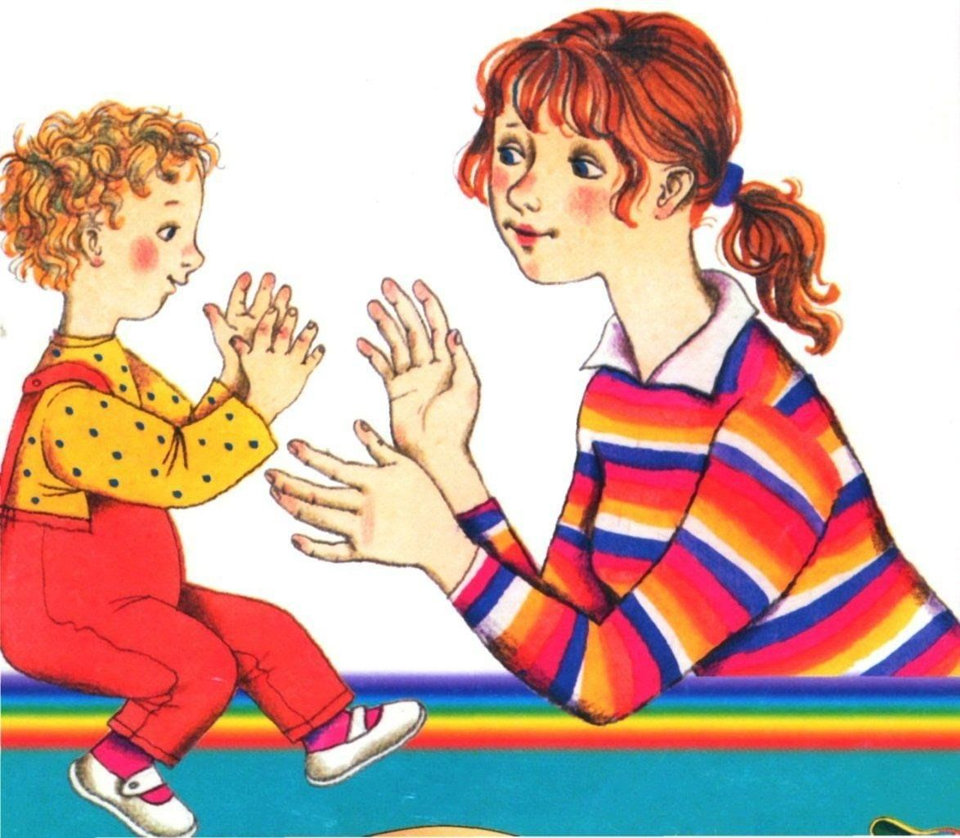

*Подготовила Е.А. Юсупова*

Ноябрь, 2024 г.

В последние годы в нашей стране отмечается тенденция на увеличение количества детей с отклонениями в развитии речи.  Проблема исправления речи в наше время является очень актуальной.  Речевые отклонения возникают в раннем возрасте и их необходимо своевременно выявлять и исправлять.

Все знают о важности развития мелкой моторики и координации движения пальцев рук. М.М. Кольцова, которая  исследовав  детскую речи, отмечала, что кисть руки надо рассматривать как орган речи. Если развитие движений пальцев рук соответствует возрасту, то и речевое развитие находится в пределах нормы.

Конечно же, развитие мелкой моторики – это не единственный фактор, который способствует развитию речи. Если у ребёнка будет очень хорошо  развита моторика, но с ребенком  не будут разговаривать, то и речь ребёнка будет не достаточно развита. Поэтому  речь ребенка надо развивать в комплексе много и активно общаться с ним в быту, вызывая его на разговор, стимулируя вопросами, просьбами. Необходимо читать книги ребёнку, рассказывать обо всём, что его окружает, показывать картинки, которые дети очень любят  рассматривать. И плюс к этому, развивать мелкую моторику.

Мелкая моторика рук - это разнообразные движения пальчиками и ладонями.

Крупная моторика - движения всей рукой и всем телом.

Работа по развитию мелкой и общей моторики позволит улучшить и ускорить не только развитие мелкой моторики рук, но и речевое развитие у детей раннего дошкольного возраста; улучшить качество речи, четкость звуков и расширить словарный запас; вызовет у детей интерес к познанию нового и интересного.

***Мелкую моторику рук хорошо развивать с помощью:***

1. пальчиковой гимнастики, при этом хорошо использовать стихи, песенки, потешки, сказки,
2. с помощью массажа с растиранием пальчиков и массажёрами для рук,
3. с помощью игр с природным материалом, таким как орехи, шишки, каштаны, крупа, можно использовать в играх с ребенком предметы домашнего обихода,
4. пальчиковый театр,
5. народные игры с ладошками.

*Очень хорошо развивают моторику занятия продуктивной  деятельностью (рисовании, лепка, аппликация).*

Игры и упражнения, направленные на формирование тонких движений пальцев рук, способствуют не только развитию речи, а еще и развитию повышения внимания, воображения и работоспособности детей.

***Игры, в которые родители могут играть с ребенком дома.***

Развитию мелкой моторики способствуют занятия с играми, в которых присутствуют мелкие детали. Например, выкладывание узоров из бусин, нанизывание бусин на леску, перебирание крупы, выкладывание геометрических фигур из цветных палочек, рисование пальчиками на крупе и.т.д.

**Игра с крупой.**

Насыпьте в тарелочку горох, с какой либо другой крупой и предложите ребенку отсортировать горох от крупы в другую тарелочку

**Игра с грецкими орехами.**

Ребенок катает грецкий орех между ладонями и при этом приговаривает слова: Я катаю свой орех, что бы стал круглее всех.

**Игра с массажными мячиками.**

Ребенок катает мячик одной рукой по ручкам и по ножкам и при этом приговаривает слова: Тише мяч не торопись,

                                     Ты по ручкам прокатись,

                                     Ты по ножкам прокатись,

                                      И обратно возвратись.

**Игра с карандашами.**

Манипуляции с цветными карандашами:   зажимать карандаш между соседними пальцами, усложнение – совершать колебательные движения карандашом.

**Я иголки не боюсь.**

Предложить ребенку нанизывать  пуговицы разного диаметра и цвета на иголку с тупым концом.

**Чудо–прищепки.**

При помощи прищепок,  можно предложить детям следующие задания: сделать из прищепок солнышку – лучики, ёжику или кактусу – иголки, павлину - разноцветный хвост и т.п. (солнышко,  ёжик – плоскостные изображения).

***Упражнения для тренировки тонких движений рук без речевого сопровождения:***

**«Пальчики здороваются»** - кончик большого пальца правой руки поочередно касается кончиков указательного, среднего, безымянного и мизинца. "Поздороваться" пальчиками на левой руке, а затем одновременно на двух руках.

**«Человечек»** - указательный и средний пальцы правой (затем и левой) руки - "бегает" по столу.

**«Слоненок»** - (средний палец выставлен вперед - хобот, а указательный и безымянный - ноги) "идет" по столу.

**«Очки»** - образовать два кружка из большого и указательного пальцев обеих рук, соединить их.

Также хорошо использовать  пальчиковые игры с речевым сопровождением.

***Вот несколько примеров пальчиковых игр.***

**« Дерево»**

У дерева ствол, на стволе много веток,

А листья на ветках зеленого цвета.

Прижать руки тыльной стороной друг к другу. Пальцы растопырены и подняты вверх. Шевелить кистями и пальцами.

**«Домик»**

Дом стоит с трубой и крышей,

На балкон гулять я вышел.

Ладони направлены под углом, кончики пальцев соприкасаются; средний палец правой руки поднят вверх, кончики мизинцев касаются друг друга, выполняя прямую линию (труба, балкон).

**«Дружат наши пальчики»**

Дружат наши детки,

Девочки и мальчики.

Мы с тобой подружим

Маленькие пальчики.

Пальцы правой руки поочередно постукивают по пальцам левой руки, начиная с большого.

**«Стол»**

У стола четыре ножки,

Сверху крышка как ладошка.

Левая река в кулачок, сверху опускается ладошка правой руки.

**«Рыбки»**

Покажите ребенку картинку с рыбками; рассмотрите их, называя.

Рыбки весело плескались,

В чистой светленькой реке

То сожмутся, разожмутся,

То закружатся в воде.

Ладошки как бы ударяют по воде. Пальчики сжимаются в кулачок, то разжимаются. Винтообразные движения.

Они увлекательны и способствуют развитию речи и творческого воображения. У детей, повторяющих движения взрослых, вырабатывается умение управлять своими движениями, концентрировать внимание на одном виде деятельности. При выполнении каждого упражнения нужно стараться вовлекать все пальчики, упражнения выполнять как правой, так и левой рукой.